　社会工作综合能力(初级)考试大纲变化

　　(**黑体加粗**为新大纲与旧大纲对比删除的内容、红色为新增内容)

　　一、社会工作的内涵、原则及主要领域

　　(一)社会工作的内涵

　　1. 社会工作的目标

　　2. 社会工作的功能

　　3. 社会工作的要素

**删除：社会工作的特点**

　　(二)我国社会工作发展的基本原则

　　1. 坚持中国共产党的领导

　　2. 坚持社会主义核心价值观的引领

　　3. 坚持以人民为中心的理念

　　4. 坚持职业化、专业化、本土化的发展路径

　　(三)社会工作的主要领域

　　1. 社会工作的主要服务领域

　　2. 社会工作领域的扩展

　　二、社会工作价值观与专业伦理

　　(一)社会工作价值观

　　1. 社会工作价值观的作用

　　2. 社会工作价值观的内容

　　(二)社会工作专业伦理

　　1.社会工作专业伦理的内容

　　2. 社会工作中的伦理难题及基本处理原则

　　(三)社会工作专业守则

　　三、人类行为与社会环境

　　(一)人类行为与社会环境的关系

　　1.人类需要的层次和类型

　　2.社会环境的构成要素

　　3.人类行为与社会环境的关系

　　(二)人生发展阶段

　　1. 人生发展各阶段的生理、心理及社会发展特征

　　2. 人生发展各阶段面临的主要问题

　　四、个案工作方法

　　(一)个案工作的主要模式

　　1. 心理社会治疗模式的内容及特点

　　2. 危机介入模式的内容及特点

　　(二)个案工作各阶段的工作重点

　　(三)个案工作的常用技巧

　　五、小组工作方法

　　(一)小组工作的类型

　　(二)小组工作的主要模式

　　1. 互动模式的特点及实施原则

　　2. 发展模式的特点及实施原则

　　(三)小组工作各阶段的工作重点

　　(四)小组工作的常用技巧

　　六、社区工作方法

　　(一)社区工作的目标

　　(二)社区工作的主要模式

　　1. 地区发展模式的特点及实施策略

　　2. 社会策划模式的特点及实施策略

　　3. 社区照顾模式的特点及实施策略

　　(三)社区工作各阶段的工作重点

　　(四)社区工作的常用技巧(环球网校提供2018年初级社工社会工作综合能力考试大纲变化分析)

　　七、社会工作行政

　　(一)社会服务方案策划

　　(二)社会服务机构的类型与运作

　　(三)社会服务机构的志愿者管理

　　(四)社会服务机构的筹资方式

　　(五)社会工作督导的对象与内容

　　八、社会工作研究

　　(一)定量研究与定性研究的特点

　　(二)具体研究方法

　　1. 问卷调查方法

　　2. 个案研究方法

　　九、社会政策与法规

**删除：**

**(一)社会政策的目标及功能**

**(二)社会工作者在社会政策制定和实施过程中的作用**

　　(一)老年人合法权益的主要内容及保障方式

　　(二)妇女合法权益的主要内容及保障方式

　　(三)未成年人合法权益的主要内容及保障方式

　　(四)残疾人合法权益的主要内容及保障方式

　　(五)婚姻法中有关结婚、家庭关系、离婚及救助措施的规定

　　(六)社会救助政策法规

　　1. 城市居民最低生活保障政策法规中有关低保对象及低保待遇 申请、审批、发放程序的规定

　　2. 医疗救助政策法规中有关救助对象及救助形式的规定

　　3. 流浪乞讨人员救助政策法规中有关救助对象、救助形式及内容的规定

　　(七)劳动就业政策法规

　　1. 劳动法中有关劳动就业、劳动合同、工作时间和工资的规定

　　2. 失业保险政策法规中有关保险金领取和停止领取条 件、领取期限及监督管理的规定

　　3. 工伤保险政策法规中有关工伤认定、劳动能力鉴定、工伤保险待遇的规定

　　4. 劳动争议处理政策法规中有关劳动争议的处理范围、处理机构、处理程序的规定

　　(八)医疗保障政策法规

　　1. 城镇职工基本医疗保险政策法规中有关覆盖范围、 缴费办法及基本医疗保险基金的规定

　　2. 新型农村合作医疗政策法规中有关筹资标准、资金 使用与管理的规定

　　(九)加强社区治理与促进社会组织发展的政策法规

　　1. 加强社区治理的政策法规

　　2. 人民调解的政策法规

　　3. 促进社会组织发展的政策法规

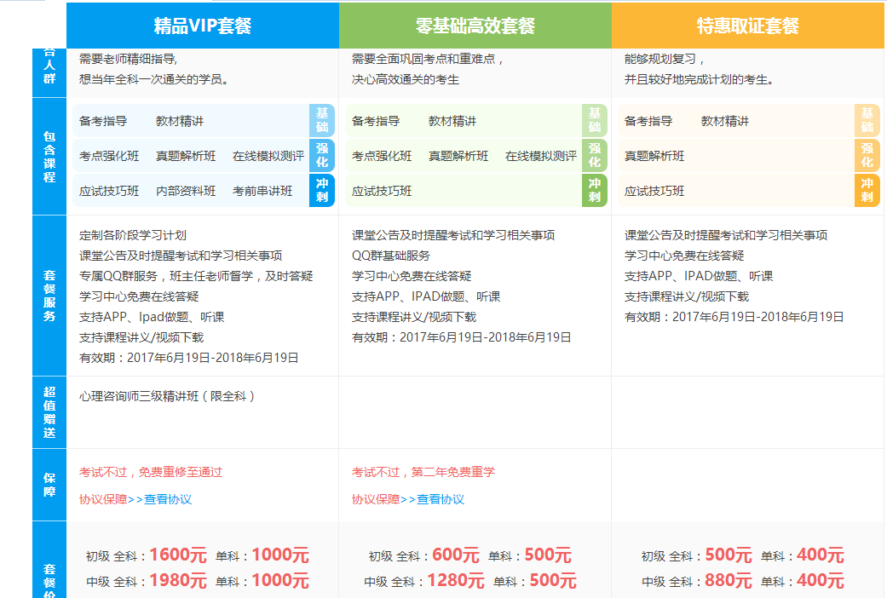

客服老师电话：18952188448（微信同步）以上课程均可8折优惠。